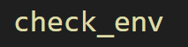用于检查是否配置config（是否运行./build config/autoconfig）
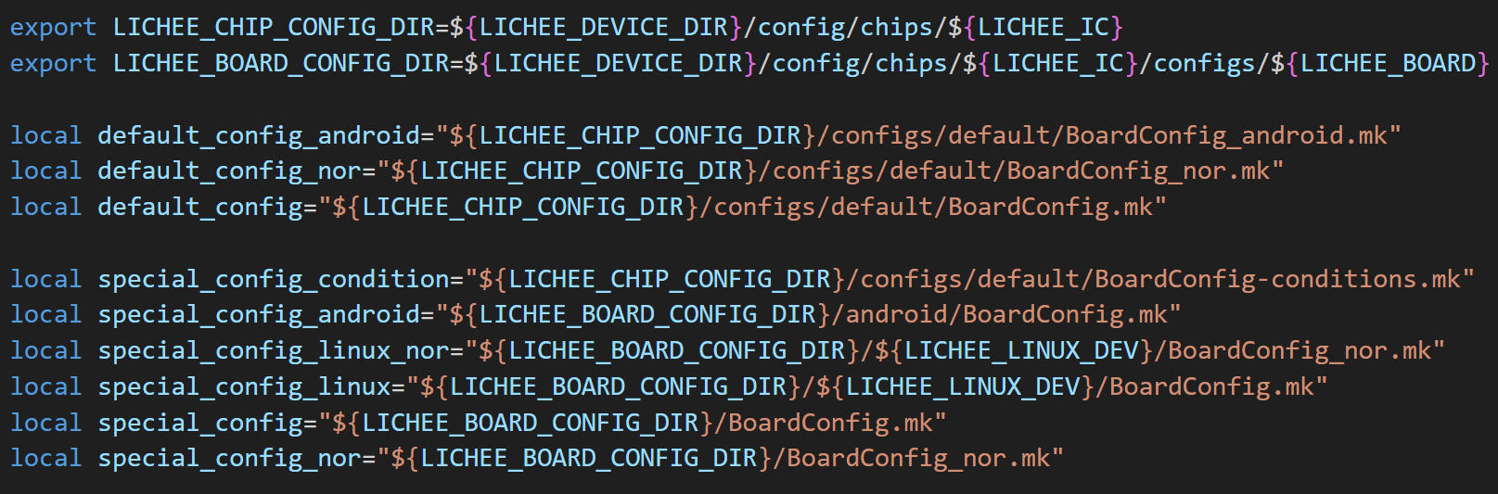
把一些默认存放参数的位置定义出来
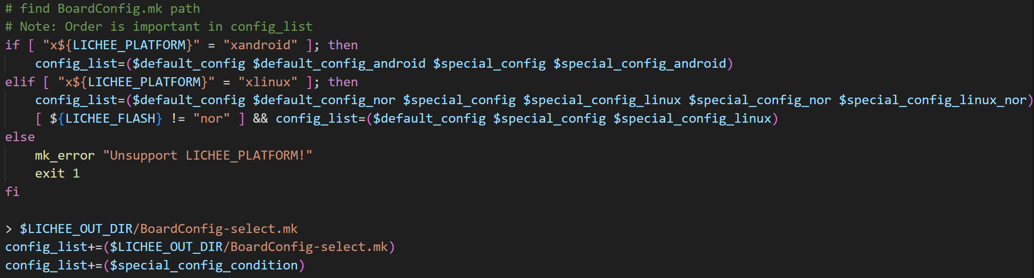
准备并追加必要的配置文件到 config_list 中，确保后续可以统一处理这些配置文件，从中提取变量等操作：
1、清空并准备一个临时配置文件 BoardConfig-select.mk，用于写入 selectconfig 指定的变量；
2、将其加入配置列表，使得它与其它 .mk 文件一起被处理；
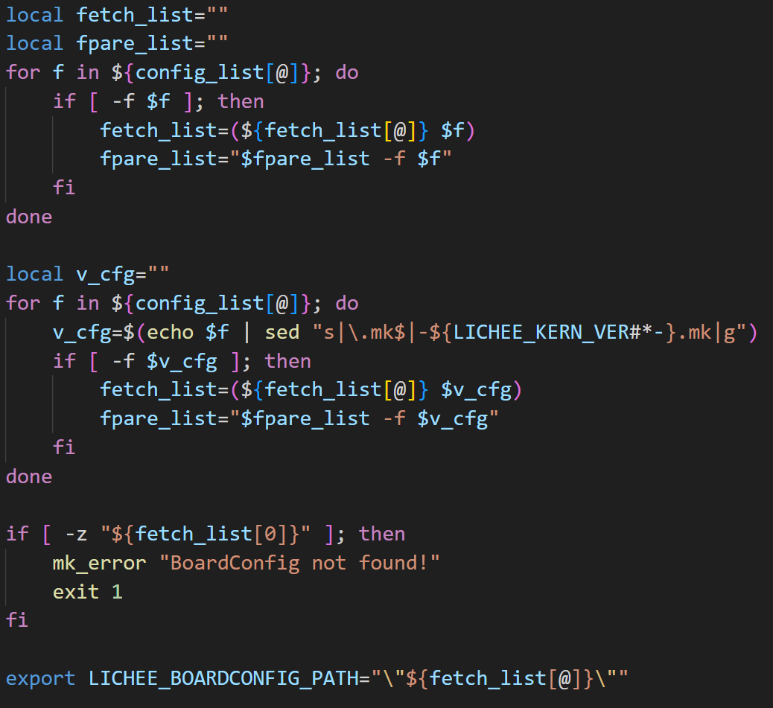
第一部分：处理 selectconfig 中的变量
1、检索存放配置文件的地址，若存在就把对应的 .mk 文件存放在fetch_list
2、根据已有的配置文件（.mk 文件），生成带有特定内核版本后缀的新文件名，然后检查这些新文件是否存在，若存在则将它们加入到两个变量中（fetch_list 和 fpare_list）

第二部分：处理 boardconfig 中的变量
1、对每个 cfgkey，使用 make 从前面构造的 fpare_list（包括多个 .mk 文件）中提取该变量值。
2、如果这个变量在环境中已有值，且它也是 selectconfig 里的，就优先用环境值。
3、否则，用从 make 构建中提取的变量值。
处理临时文件

这种分开存放各种配置文件的有点：
🎯 目的是：构建一个“可配置、灵活、分层”的变量体系
• 基础配置（base_config.mk）
• 芯片级配置（chip_config.mk）
• 板级配置（board_config.mk）

